Modello 1– Domanda di Contributo
Al Comune di Melendugno
comune.melendugno@legalmail.it
(solo da caselle PEC)
OGGETTO: Domanda di accesso al contributo di cui all'art. 4 della L.R. n. 32/2021, cosi come modificato
dall’art. 73 della L.R. n. 51/2021, finalizzato al superamento del “Digital Divide”.
Il/La
sottoscritto/a_______________________________________________________nato/a
___________ il ______________________ Prov.______ Codice Fiscale____________________________,
residente nel Comune di ___________________________ Prov.
_______Via/C.so/P.zza_____________________n., telefono__________________,
_
e
_
mail/pec_______________________________
Consapevole delle sanzioni penali ed amministrative in caso di dichiarazione mendace e delle possibilità di
controllo da parte dell'Amministrazione Comunale, ai sensi degli artt. 75 e 76 del D.P.R. 28 dicembre 2000,
n.445, pena l'esclusione dal beneficio del contributo,
CHIEDE
di poter beneficiare del contributo di cui all'oggetto, fino ad un massimo di 500,00 Euro, per il
“
Superamento del digital divide”, di cui all’Avviso Pubblico del Comune di Melendugno, ai sensi dell'art. 4 della
L. R. n. 32/2021, cosi come modificato dall’art. 73 della L.R. n. 51/2021.
A tal fine,
DICHIARA
-
di essere in possesso di un’attestazione Indicatore della situazione economica equivalente (ISEE)
ordinario, in corso di validità, con valore ISEE non superiore 9.360,00 Euro
(novemilatrecentosessantaeuro/00), protocollo INPS n. ___________________ del
________________;
a
_
-
-
-
di essere residente da almeno un biennio nel territorio della Regione Puglia;
di essere altresì residente nel Comune di Melendugno;
di impegnarsi a far acquisire ad almeno un componente del nucleo familiare richiedente, le competenze
digitali di base (EIPASS Basic o le certificazioni equivalenti rispondenti pienamente ai requisiti europei e
nazionali come ad esempio la certificazione ECDL /ora ICDL), entro un anno dall’erogazione del
contributo, anche avvalendosi delle iniziative di cui all’articolo 3, comma 1, lettera b), Legge Regionale 6
agosto 2021, n. 32, pena il rigetto della domanda di beneficio per l’annualità successiva;
che il proprio nucleo familiare è composto nel seguente modo:
-
Cognome
Nome
Data di
Nascita
Codice Fiscale
Rapporto di
parentela con il
richiedente
1
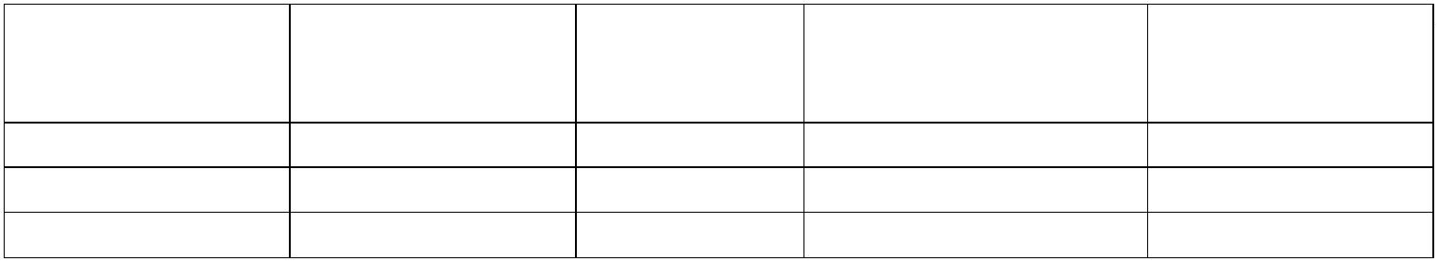

-

di non essere titolare, al momento della domanda, di alcun contratto di abbonamento per l’accesso ad
Internet oppure di essere titolare di un abbonamento con scadenza al _________;
di avere cittadinanza italiana;
□
□
di avere cittadinanza in uno Stato appartenente all'Unione Europea purché in possesso di Attestazione
anagrafica di cittadino dell’Unione, ai sensi del D. Lgs. n. 30 del 06/02/2007;
di avere cittadinanza in uno Stato non appartenente all'Unione Europea, purché in possesso di titolo di
soggiorno in corso di validità dal 2020 ad oggi;
□ dichiara la presenza di almeno un figlio in età scolare (scuola dell’obbligo) all’interno del nucleo familiare richiedente ;

□
DICHIARA
di voler ricevere il contributo di cui all'oggetto, fino ad un massimo di 500 Euro, per il “Superamento del
digital divide” sul seguente codice IBAN bancario o postale (no libretti postali) ________ ______ _______
_
_____ ____ _____ intestato al sottoscritto richiedente.
Si allega alla presente:
-
-
copia documento di identità del dichiarante in corso di validità
copia attestazione ISEE in corso di validità;
Melendugno, lì____________
FIRMA___________________
Autorizza il trattamento dei dati personali forniti ai sensi degli articoli 11 e 13 del decreto legislativo 30
giugno 2003, n. 196 e successive modifiche e integrazioni, per le finalità di cui al presente Avviso Pubblico.
Tutti i dati di cui verrà in possesso l’Amministrazione Comunale saranno trattati nel rispetto del ridetto D.
Lgs. 196/2003 (Cd. Codice Privacy) e del Regolamento Generale Privacy Europeo, GDPR 679/2016.
Melendugno, lì____________
FIRMA ___________________
2
